# RPG Mission: Knights vs. Monsters

En mission til forelesning 10, 11 eller 12.

Mission som inkluderer teknikker som getElementById, innerHTML, style.property, function, onclick, variabler, Math.random, switch, if-else m.m.

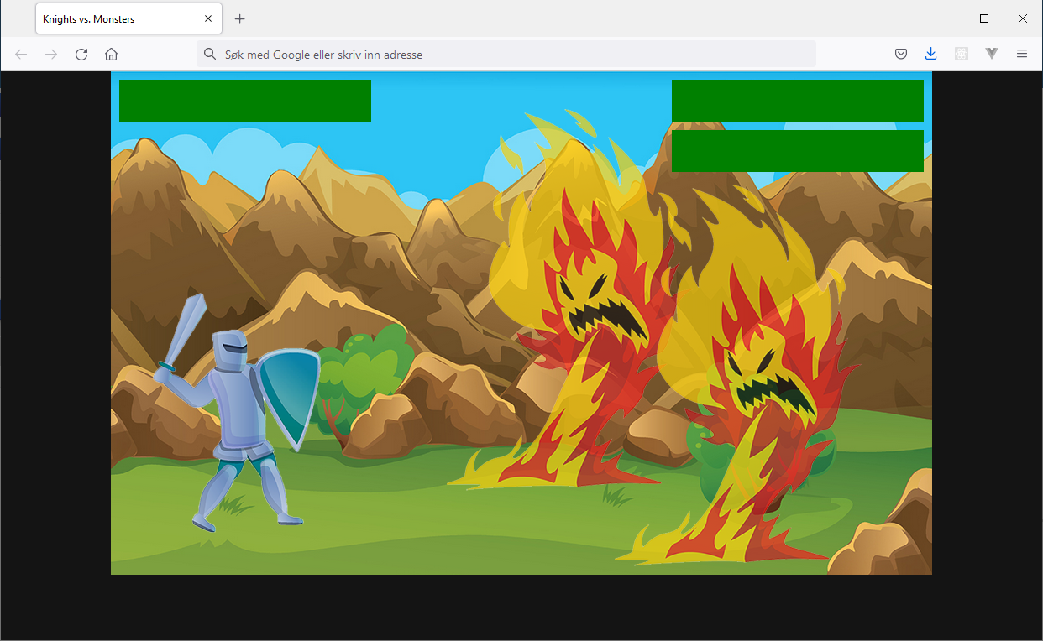

I denne mission skal du kode i vedlagte mappe som har en del ferdig HTML og CSS.

Du skal lage et RPG-spill med «Turn based combat» hvor ridderen slåss mot monstrene.

Du trenger minst følgende funksjonalitet:

* Du må fylle liv-divene ved å stilsette dem med JavaScript
* Monstrene skal være klikkbare og hver gang de klikkes på skjer det følgende:
  + Ridderen tar en viss mengde liv (kan styres med Math.random) av det monsteret som er klikket på
  + Monstrene angriper ridderen og tar en viss mengde liv av hen
  + Hvis livet til ridderen kommer til 0 (eller under) er spillet tapt og det skal skrives ut en beskjed om dette
  + Hvis livet til begge monstrene kommer til 0 (eller under) er spillet vunnet og det skrives ut en beskjed om dette

**Tips:** hvis man setter onclick på bildene kan man få tak i id til det bildet ved å bruke this i funksjonen som kalles på:

***element.onclick = nameOfFunction;***

***function nameOfFunction(){ console.log( this.id ); }***

***Annet:***

* Få monstrene til å forsvinne (eller annen effekt) når de dør
* Experience-system hvor ridderen blir sterkere etter hvert (for eksempel ved hvert femte angrep)
* Ridderen har et spesialangrep som er ekstra sterkt
* Andre ting som kan være interessante?